Санкт-Петербургский национально исследовательский университет

информационных технологий, механики и оптики

Факультет программной инженерии и компьютерной техники



**Этап №2 курсовой работы по предмету**

**“Информационные системы и базы данных”**

Выполнил: Балтабаев Дамир

Группа: P33121

Преподаватель: Шешуков Дмитрий Михайлович

г. Санкт-Петербург

2022

**Задание**

* Нарисовать ER-диаграмму предметной области. ER-модель должна соответствовать описанию, представленному в рамках первого этапа курсовой работы.
* На основе ER-модели построить даталогическую модель.

**Описание предметной области**

*Онлайн-сервис цифрового распространения компьютерных игр и программ (Oasis)*

**Игра** – основная сущность предметной области. Содержит название игры, имя разработчика и дату разработки.

**Магазин** – одна из основных сущностей предметной области. Нужна для покупки игр пользователями, после успешной покупки которых они попадают в библиотеку. Содержит саму игру, ее стоимость, описание.

**Пользователь** – сущность, хранящая данные для идентификации пользователя и отображения его в сети. Содержит логин, пароль, никнейм, статус (в сети/не в сети), дату последнего входа в систему.

**Разработчик** – сущность, хранящая данные для идентификации разработчиков. Разработчики добавляют игры в магазин, которые в дальнейшем можно будет приобрести.

**Кошелек** – сущность, необходимая для отслеживания баланса на счету того или иного пользователя.

**Транзакции** – сущность, содержащая в себе все транзакции произведенные пользователем (пополнение баланса, покупка игры, продажа вещи из инвентаря, покупка вещи на торговой площадке), содержащая внесенную/заплаченную сумму и дату транзакции.

**Библиотека** – сущность, хранящая список приобретенных в магазине игр пользователем. У каждого пользователя своя собственная библиотека игр, содержащая название игры, дату последнего запуска.

**Внутриигровая вещь** – в ходе игры пользователь может получить ту или иную вещь, которую может продать на торговой площадке. Содержит название игры к которой принадлежит, само название и редкость (common, uncommon, rare, legend).

**Инвентарь** –сущность, необходимая для хранения вещей заработанных пользователем во время геймплея в ту или иную игру. Содержит id пользователя, название той или иной вещи заработанной в ходе игры, дату получения и количество эквивалентных вещей.

**Торговая площадка** – универсальный магазин для покупок/продаж вещей из инвентаря. Содержит лоты выставленные на продажу тем или иным пользователем. Лот состоит из id пользователя продающего предмет, название предмета и стоимости.

**Руководство** – сущность, предназначенная для того, чтобы пользователи могли советовать или же писать гайд по той или иной игре. Содержит в себе пользователя оставившего обзор, обозревающуюся игру и сам текст обзора.

**Жанры** – сущность, содержащая в себе все возможные игровые жанры.

**Роли** – сущность, содержащая в себе все возможные роли.

**Пользовательская активность** – сущность, содержащая в себе все записи опубликованные на странице профиля пользователя.

**Инфологическая модель**

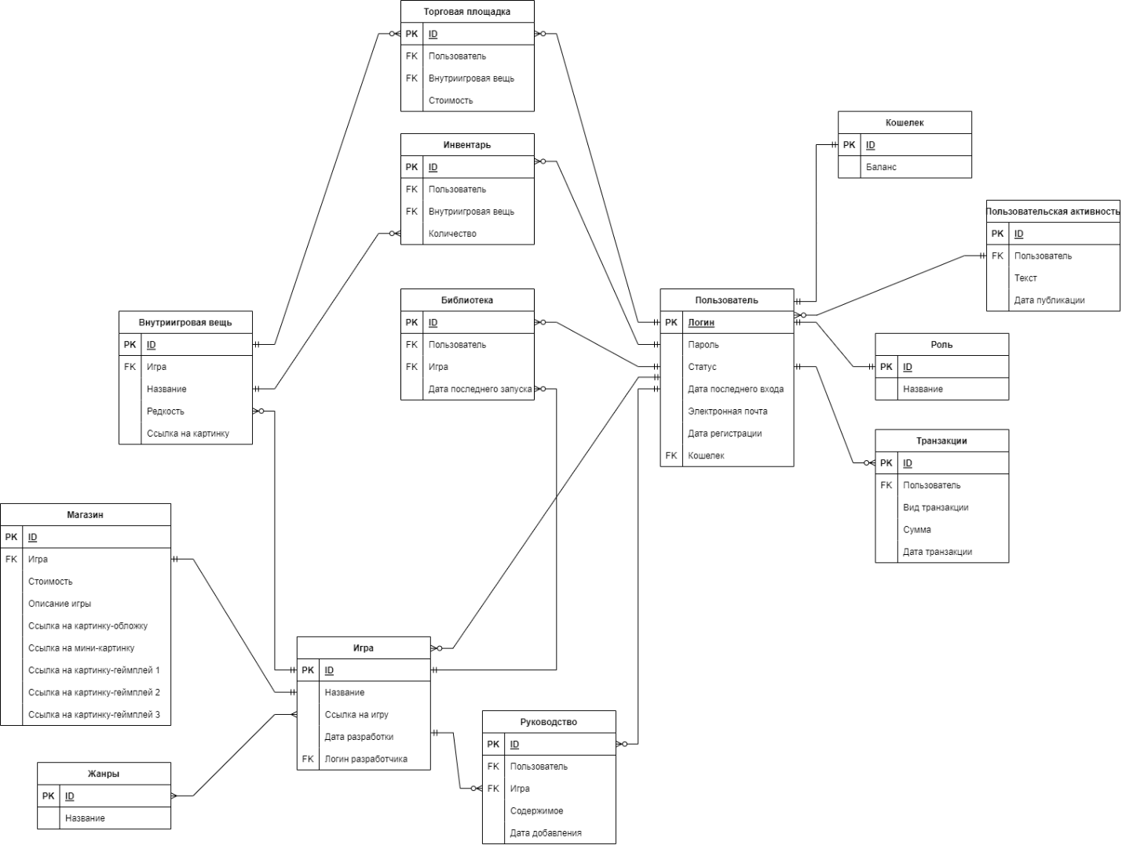

**Даталогическая модель**

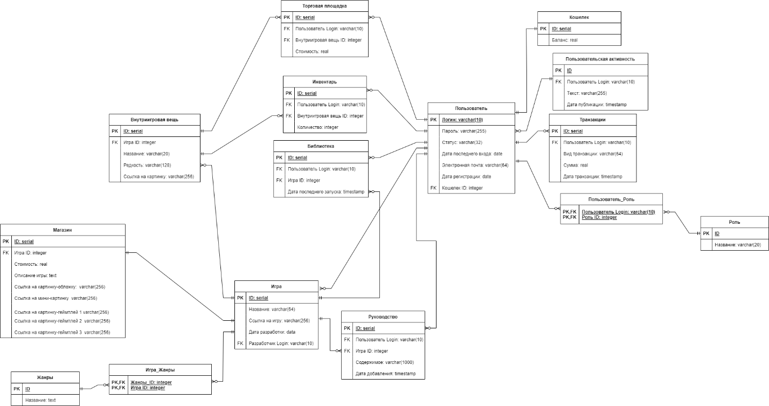

**Нормализация**

**Пользователь:**

*Логин->Пароль*

*Логин->Статус*

*Логин->Дата последнего входа*

*Логин->Дата регистрации*

*Логин->Электронная почта*

*Логин->Кошелек_ID*

**Магазин:**

*ID->Игра_ID*

*ID ->Стоимость*

*ID->Ссылка на картинку-обложку*

*ID->Ссылка на мини-картинку*

*ID->Ссылка на картинку-геймплей 1*

*ID->Ссылка на картинку-геймплей 2*

*ID->Ссылка на картинку-геймплей 3*

*ID->Описание игры*

**Внутриигровая вещь:**

*ID->Игра_ID*

*ID ->Название*

*ID->Редкость*

*ID->Ссылка на игру*

**Игра:**

*ID->Название*

*ID ->Ссылка на игру*

*ID->Дата разработки*

*ID->Разработчик Login*

**Библиотека:**

*ID->Пользователь_Login*

*ID ->Игра_ID*

*ID->Дата последнего запуска*

**Инвентарь:**

*ID->Пользователь_Login*

*ID ->Внутриигровая вещь_ID*

*ID->Количество*

**Торговая площадка:**

*ID->Пользователь_Login*

*ID ->Внутриигровая вещь_ID*

**Руководство:**

*ID->Пользователь_Login*

*ID ->Игра_ID*

*ID->Содержимое*

*ID->Дата добавления*

**Пользователь:**

*Login->Пароль*

*Login ->Статус*

*Login ->Дата последнего входа*

*Login ->Электронная почта*

*Login ->Дата регистрации*

*Login ->Кошелек ID*

**Транзакции:**

*ID->Пользователь_Login*

*ID ->Вид транзакции*

*ID ->Сумма*

*ID ->Дата транзакции*

**Кошелек:**

*ID ->Баланс*

**Роль:**

*ID ->Название*

**Жанр:**

*ID ->Название*

**Игра_жанры:**

*ID ->Жанры_ID*

*ID ->Игра_ID*

**Пользователь_роль:**

*ID ->Пользователь Login*

*ID ->Роль_ID*

**Пользовательская активность:**

*ID ->Пользователь Login*

*ID ->Текст*

*ID ->Дата публикации*

**1NF:** на пересечении каждой строки и столбца сущностей – одно значение. 1NF соблюдается.

**2NF:** все сущности находятся в 1NF и т.к все сущности имеют простой первичный ключ, то автоматически переходят в 2NF. 2NF соблюдается.

**3NF:** все сущности находятся в 2NF, транзитивная зависимость отсутствует (неключевые столбцы не зависят от других неключевых столбцов). 3NF соблюдается.

**BCNF:** все сущности находятся в 3NF и т.к все сущности имеют простой первичный ключ, то автоматически переходят в BCNF.

BCNF соблюдается.